## 5.2 任务二（相关操作）

### 5.2.1创建文件

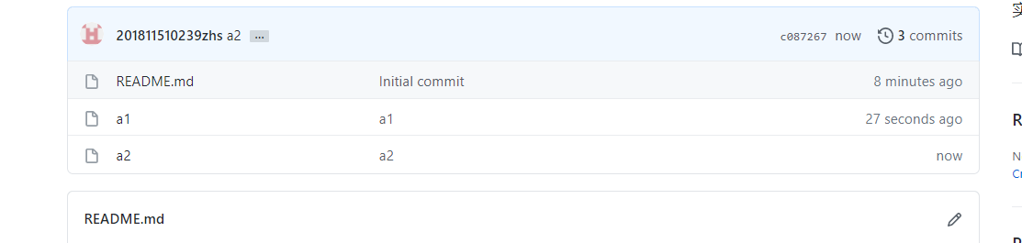

### 5.2.2 编辑文件和提交文件

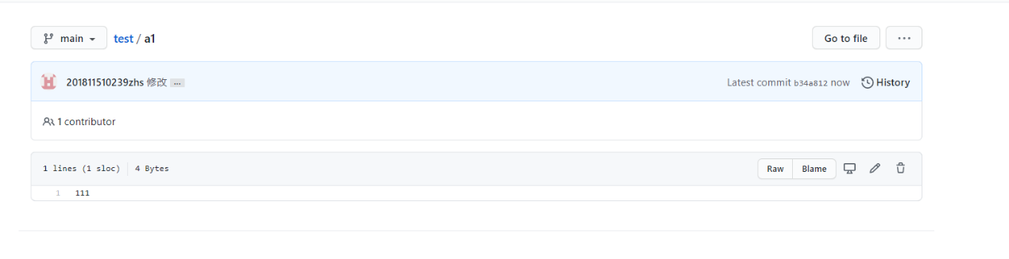

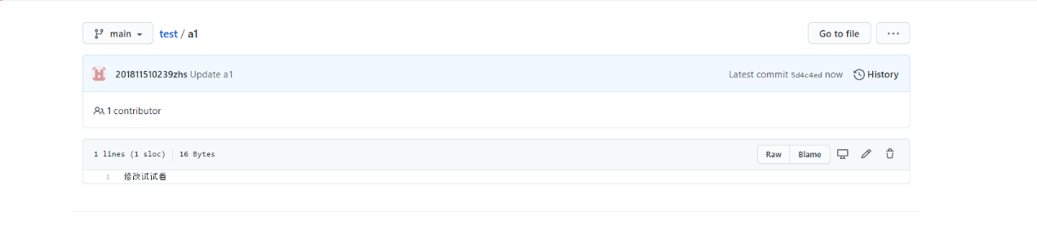

### 5.2.3 删除文件

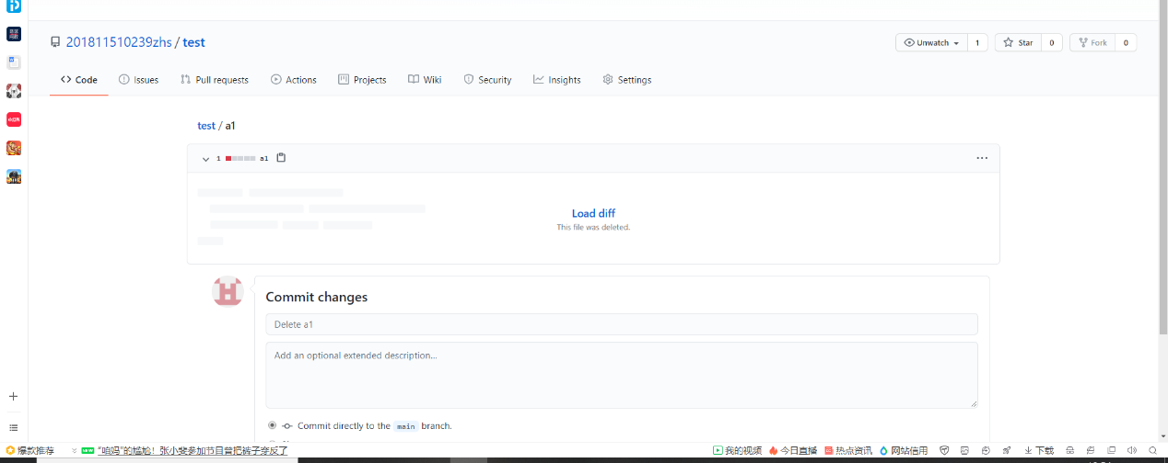

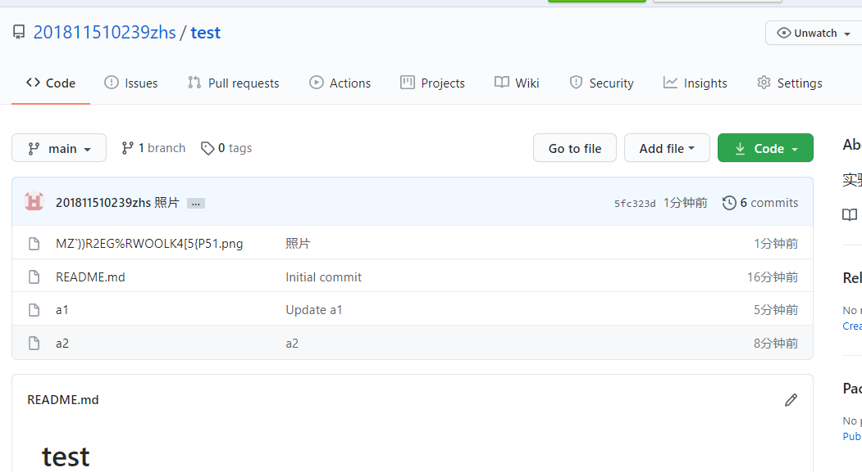

### 5.2.4 上传文件：



Fork后的项目是一个独立的项目：

[**Spoon-Knife**](https://github.com/201811510239zhs/Spoon-Knife)中新建了一个修改了a1.php 文件，对应可以看下[**Spoon-Knife**](https://github.com/201811510239zhs/Spoon-Knife)里面并没有修改，说明fork后的项目是独立的。

